Общая информация о Фонде: Саянский благотворительный фонд местного сообщества,
ИНН 3814997037, ОГРН 1123850040401
Цель Фонда – благотворительная деятельность, направленная на улучшение местного сообщества.
Наша миссия: Помимо развития благотворительности и волонтёрства, мы стараемся объединять вокруг себя активных творческих профессионалов, которые участвуют в решении общественно значимых задач и добиваются устойчивых социальных изменений. Мы открываем возможности для появления новых идей и создаем условия для их воплощения.
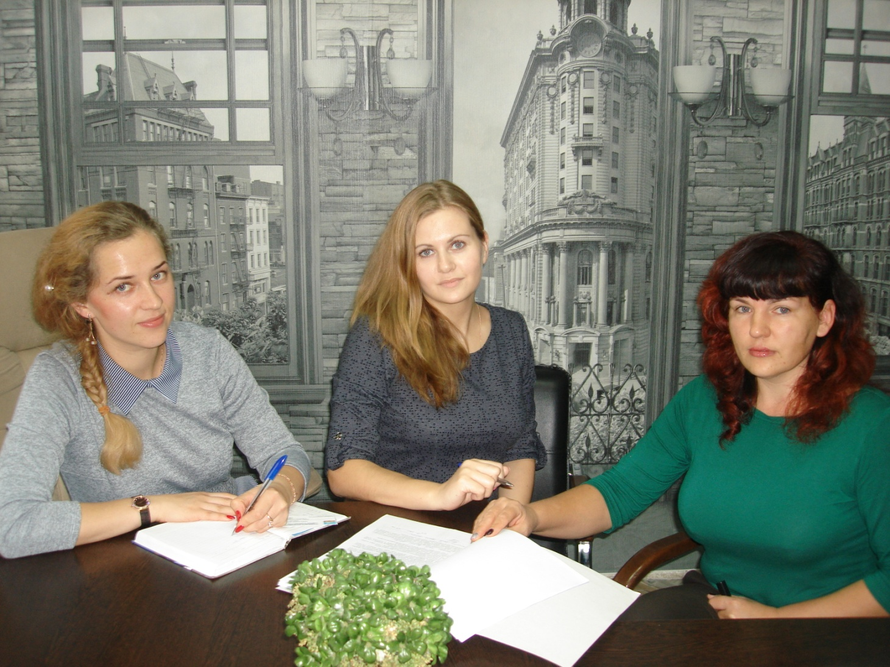

Направления деятельности:
- Городские мероприятия. Поддержка и финансирование городских мероприятий, конкурсов и фестивалей, имеющих общественное значение и направленных на культурное и нравственное обогащение общества.
- Образовательные учреждения. Финансирование общегородских образовательных конкурсов, материально-техническое обеспечение дошкольных, школьных и образовательных учреждений, поддержка образовательных проектов и материальное обеспечение поездок талантливой молодежи на конкурсы, фестивали и соревнования.
- Общественные организации. Реализация программ, связанных с поддержкой социально-значимых инициатив и проектов, в т.ч. поддержка в области защиты окружающей среды и защиты животных, материально-техническое обеспечение православных организаций и праздников, развитие благотворительное деятельности, направленных на улучшение качества жизни пожилых людей, людей с ограниченной мобильностью, финансирование праздников, проводимых во благо социально-уязвимой категории граждан. Софинансирование в материально-техническом оснащении медицинских учреждений.
- Адресная помощь в сложной жизненной ситуации.
- Спортивные мероприятия и организации. Содействие в реализации программ, направленных на спортивное оздоровление общества, финансирование городских соревнований местного и областного масштаба, обеспечение спортивных организаций необходимым спортивным инвентарем и оборудованием, финансовое содействие участия спортивных команд в российских и международных соревнованиях.

В 2017 году деятельность Саянского благотворительного фонда местного сообщества была, как и в прежние годы ориентирована на улучшение жизни города и граждан. 2017 год был непростым годом для нашего Фонда, но достаточно насыщенным, и нам есть чем гордиться, к чему стремиться и в каком направлении развиваться и двигаться дальше: мы развивали нашу текущую деятельность, стараясь делать ее более актуальной для населения нашего города и всего местного сообщества. Одновременно с этим Фонд выиграл Президентский Грант, с проектом WorkOut: территория перспектив, который рассчитан на установку Воркаут-площадки на территории города Саянска.

Ключевые значимые события года:
- Проведены городские мероприятия, приуроченные к празднованию городских праздников: День Победы, День города;
- Впервые в городе состоялся фестиваль бетонной и деревянной скульптуры «Добродел-2017»;
- В Фонде Президентских Грантов выигран проект «WorkOut: территория перспектив»;
- Оказано содействие в помощи людям и организациям, пострадавшим в результате пожара весной 2017 года.

Результаты 2017 года

За 2017 год в Фонд было привлечено частных пожертвований и пожертвований от юридических лиц в качестве социально-экономического партнерства 10 миллионов рублей, из них 8 миллионов 860 тысяч были направлены на различные цели и мероприятия местного городского сообщества, а 1 миллион 126 тысяч рублей будут реализованы в 2018 году при строительстве Воркаут-площадки.

На общегородские мероприятия в 2017 году было потрачено 3.8 млн. рублей.
Основные и значимые события, профинансированные в этом году Саянским благотворительным фондом местного сообщества: Празднование Дня города, Дня Победы, проведение фестиваля бетонной и деревянной скульптуры «Добродел-2017». Уже второй год подряд за счет средств Фонда проводится фестиваль красок на праздновании Дня Молодежи. Также уже стало хорошей привычкой оказывать содействие в продвижении молодежных инициатив и финансировании молодежных конкурсов и проектов, таких например, как КВН среди молодежи и молодых специалистов.

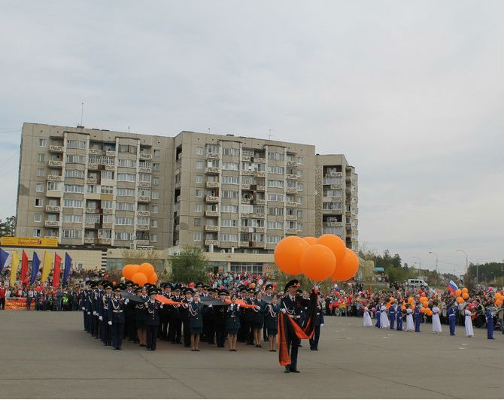
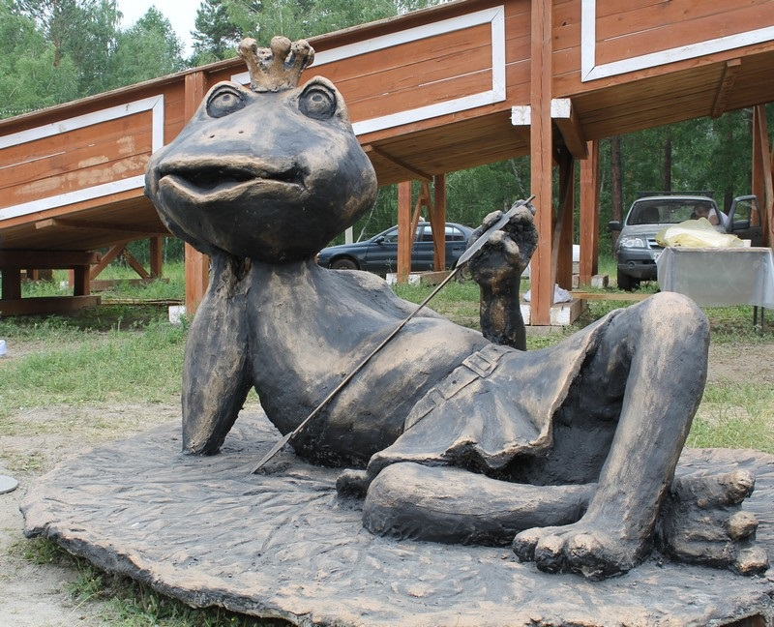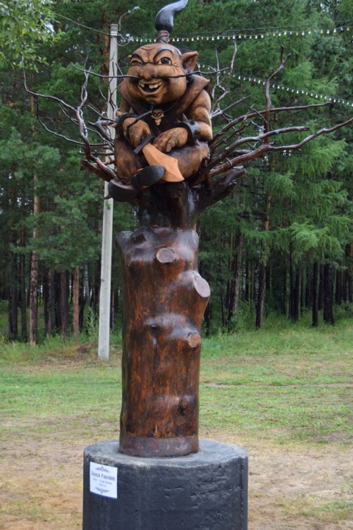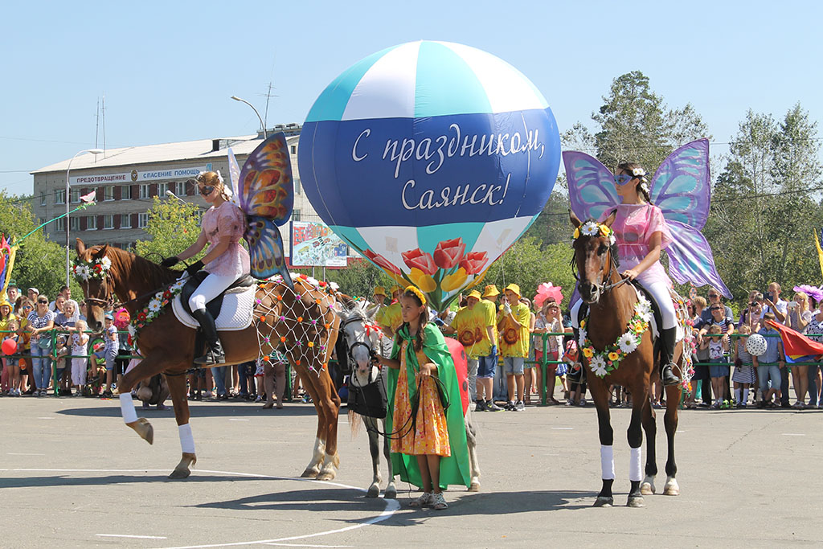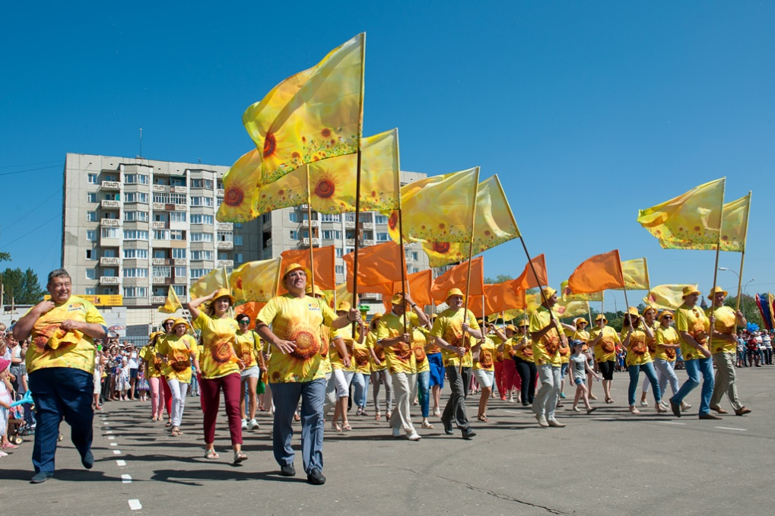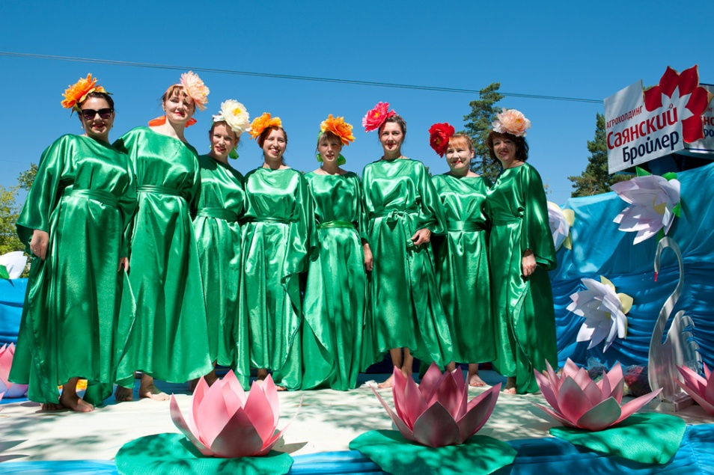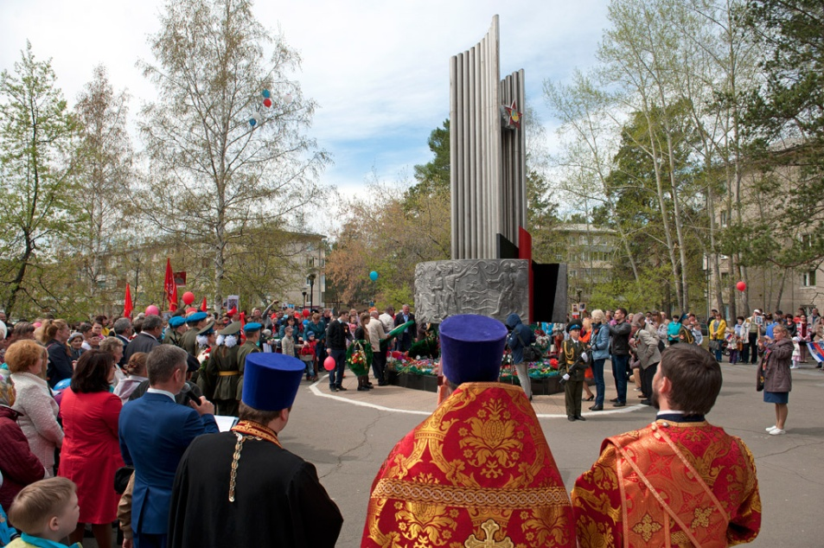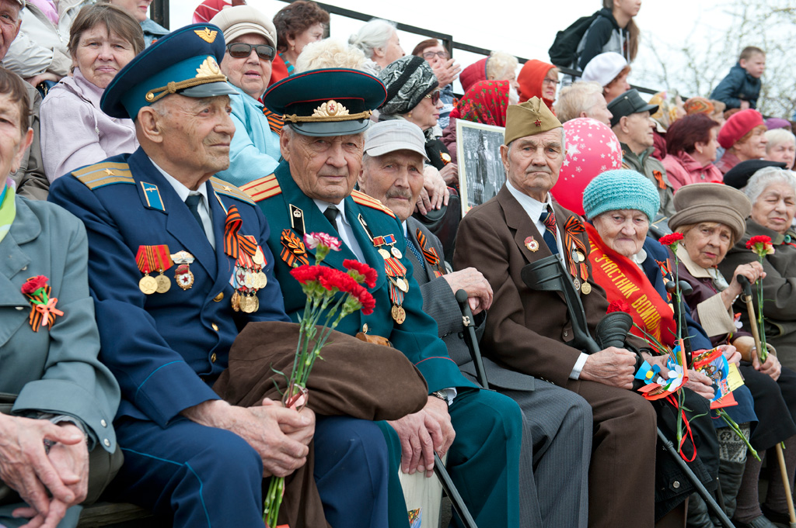
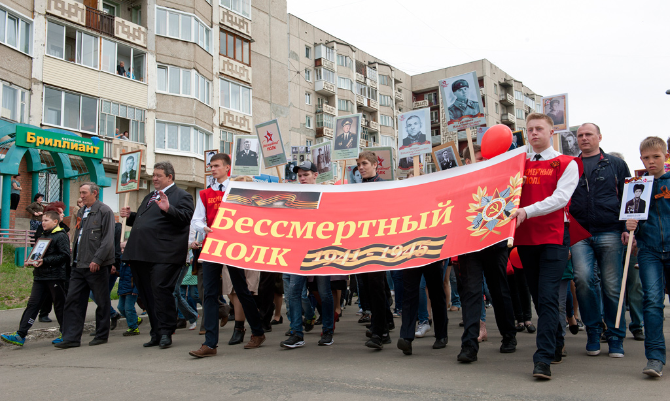

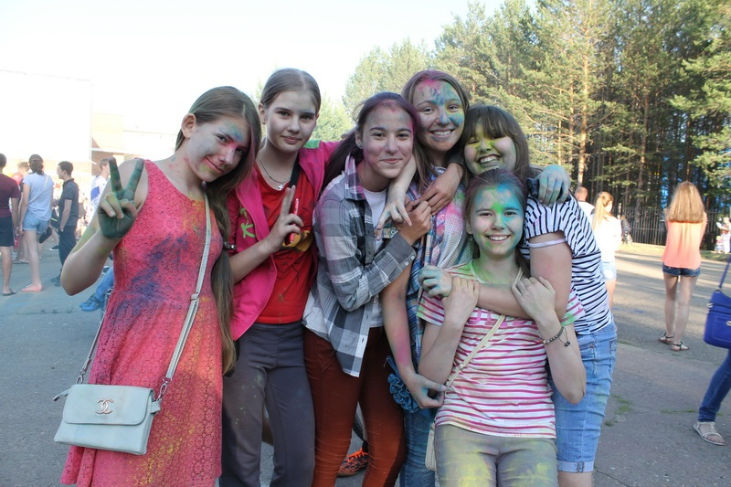

Образовательным организациям и на проведение различных образовательных конкурсов и мероприятий было выделено 2 миллиона 141 тысяча рублей:

В 2017 году были профинансированы различные образовательные программы и конкурсы: «Лучший педагог», «Лучший воспитатель», «Лучший ученик года». При материальной поддержке Фонда удается осуществлять поездки талантливых учеников на различные конкурсы и олимпиады. В 2017 году в качестве материально-технического обеспечения были закуплены стулья в актовый зал для школы № 5, поставлена защитная сетка на окна в школе № 3. На постоянной основе Фонд сотрудничает с ДДТ «Созвездие». В этом году удалось отремонтировать клуб по месту жительства, пострадавший в результате пожара весной, закупить оборудование для медицинского кабинета, а также технику и оборудование, необходимые для жизни и работы детского дома творчества.
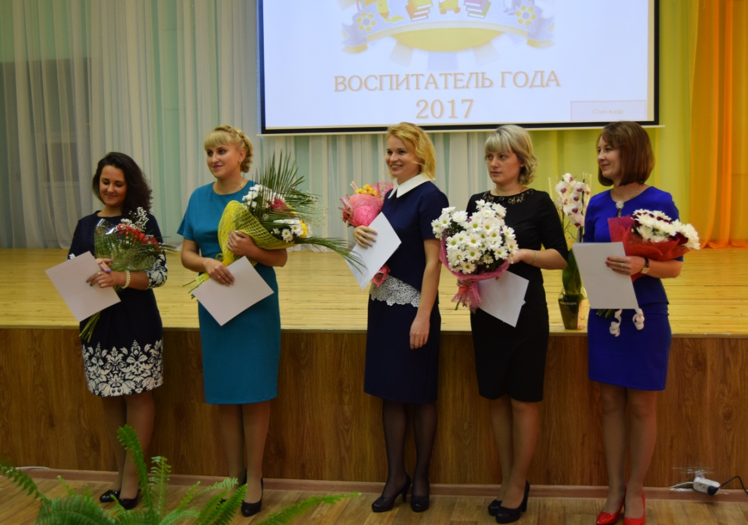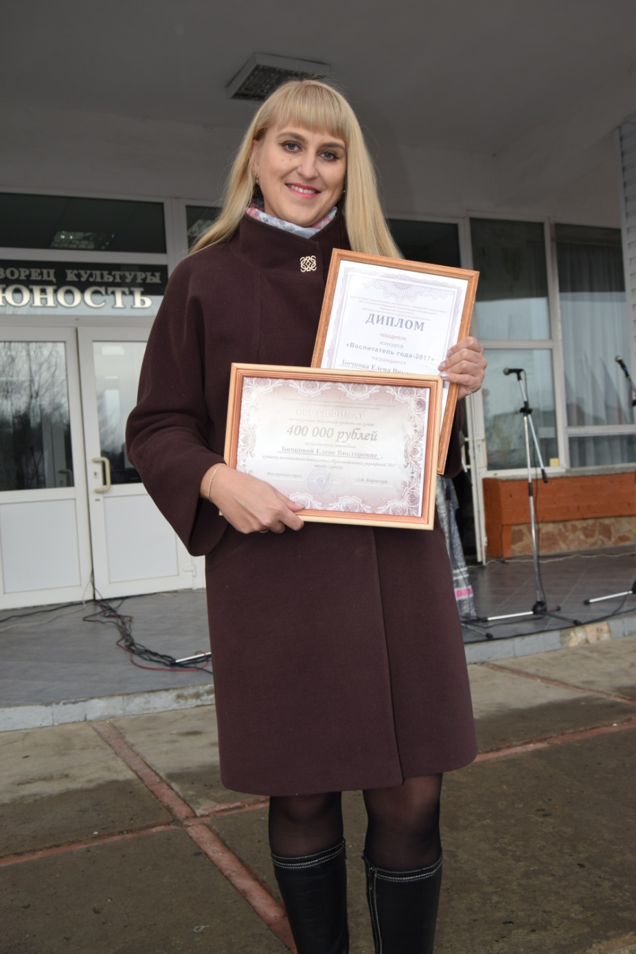
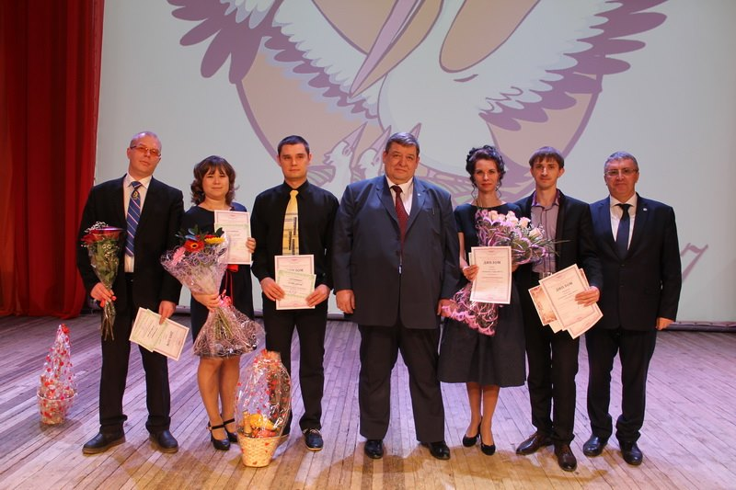

Ежегодно Саянский благотворительный фонд выделяет средства на финансирования спортивных мероприятий и поездок спортсменов на различные соревнования и турниры. Основные направления, финансируемые в 2017 году в спорте: футбол, лыжный спорт, хоккей на валенках, спортивная аэробика, пауэрлифтинг, каратэ, конный спорт, бокс. Всего в 2017 году на спортивные нужды спортсменов выделено 953 тысячи рублей.

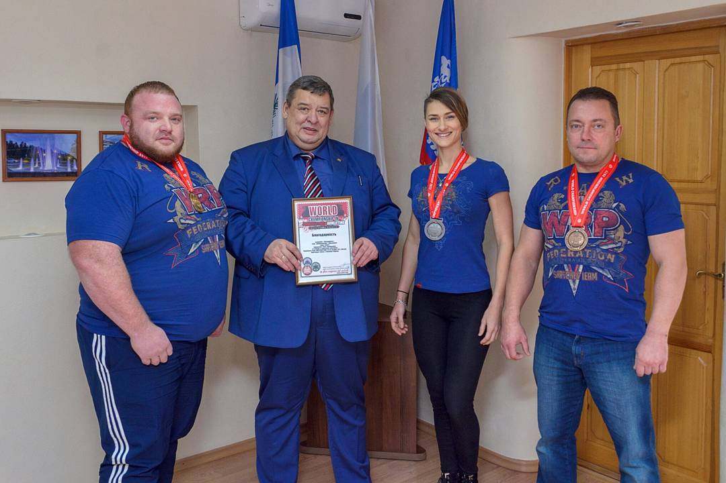
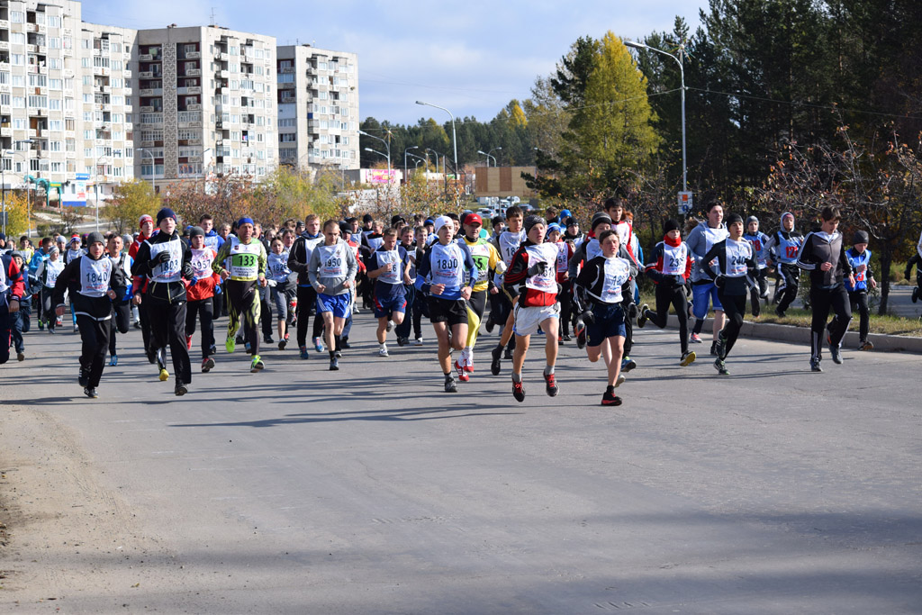

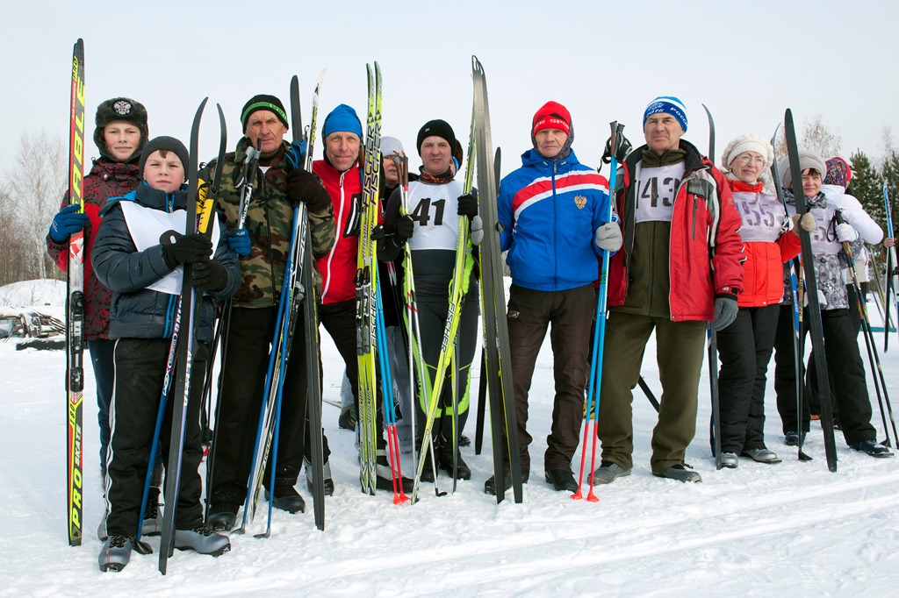
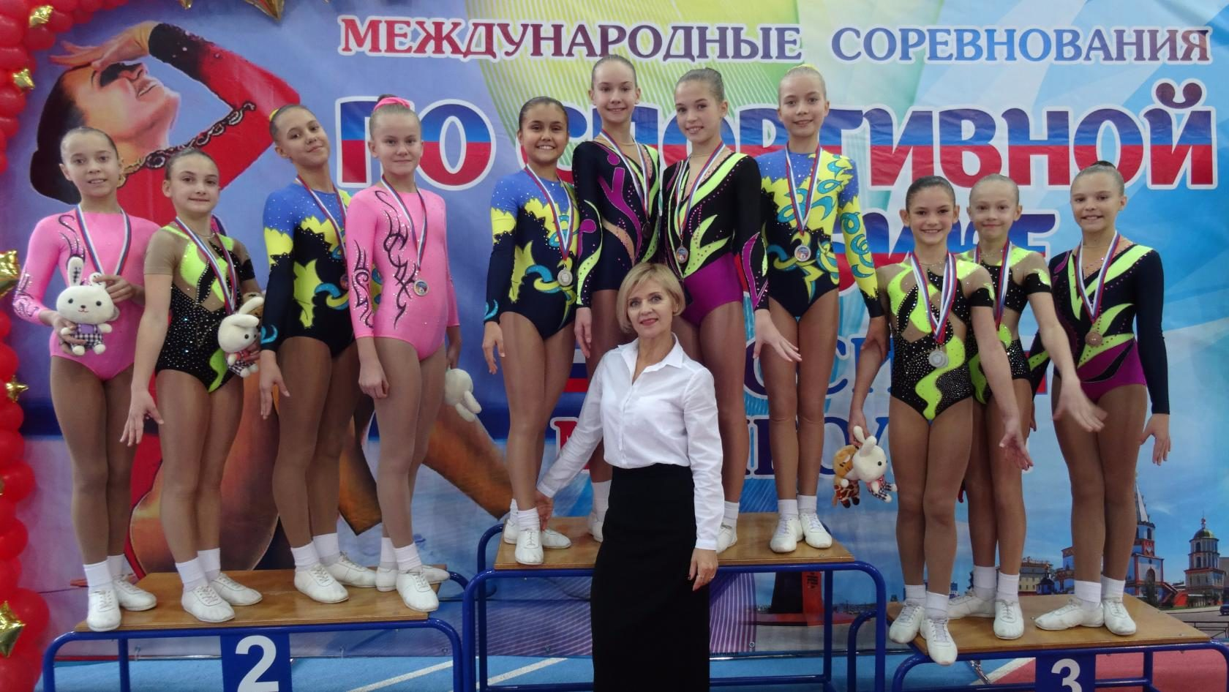

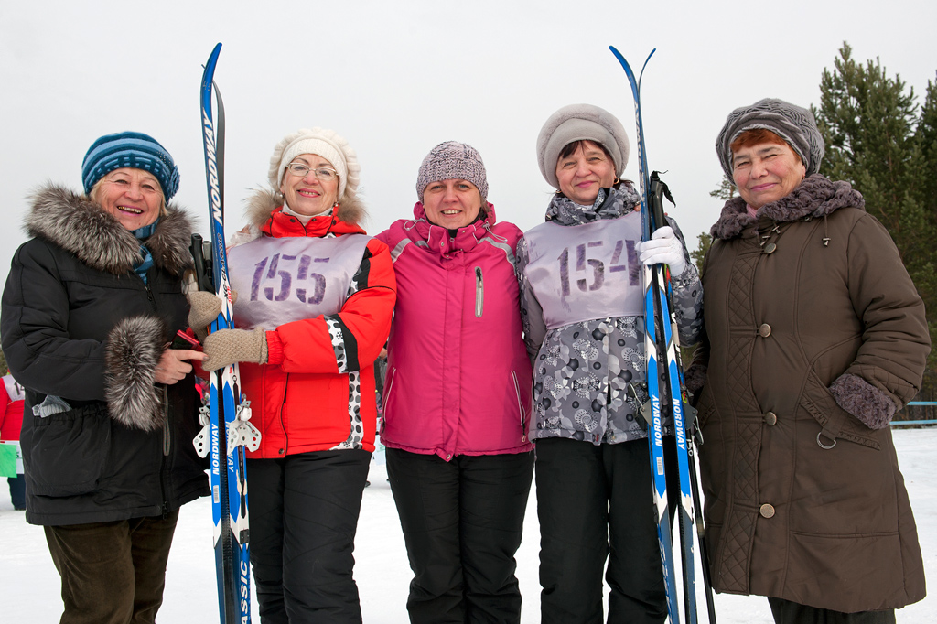

Саянский благотворительный фонд регулярно оказывает поддержку Общественным организациям на финансирование социально-значимых мероприятий и укрепление общественно-значимых инициатив. Сумма, выделенная в размере 1 миллион 194 тысячи рублей, пошла на такие мероприятия как: помощь Центру поддержки бездомных животных «Лучик Надежды», Лечение ветеранов ВОВ в санатории-профилактории Улан, помощь клубу молодых педагогов, ремонт помещения в школе № 7 для организации проката коньков, установка окон и кондиционеров в ОГБУЗ СГБ, финансирование мероприятия «Пасхальный подарок».

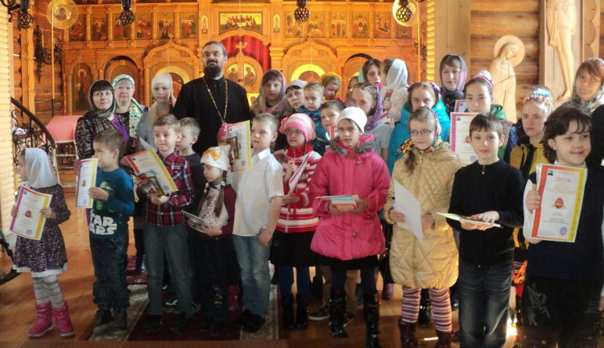

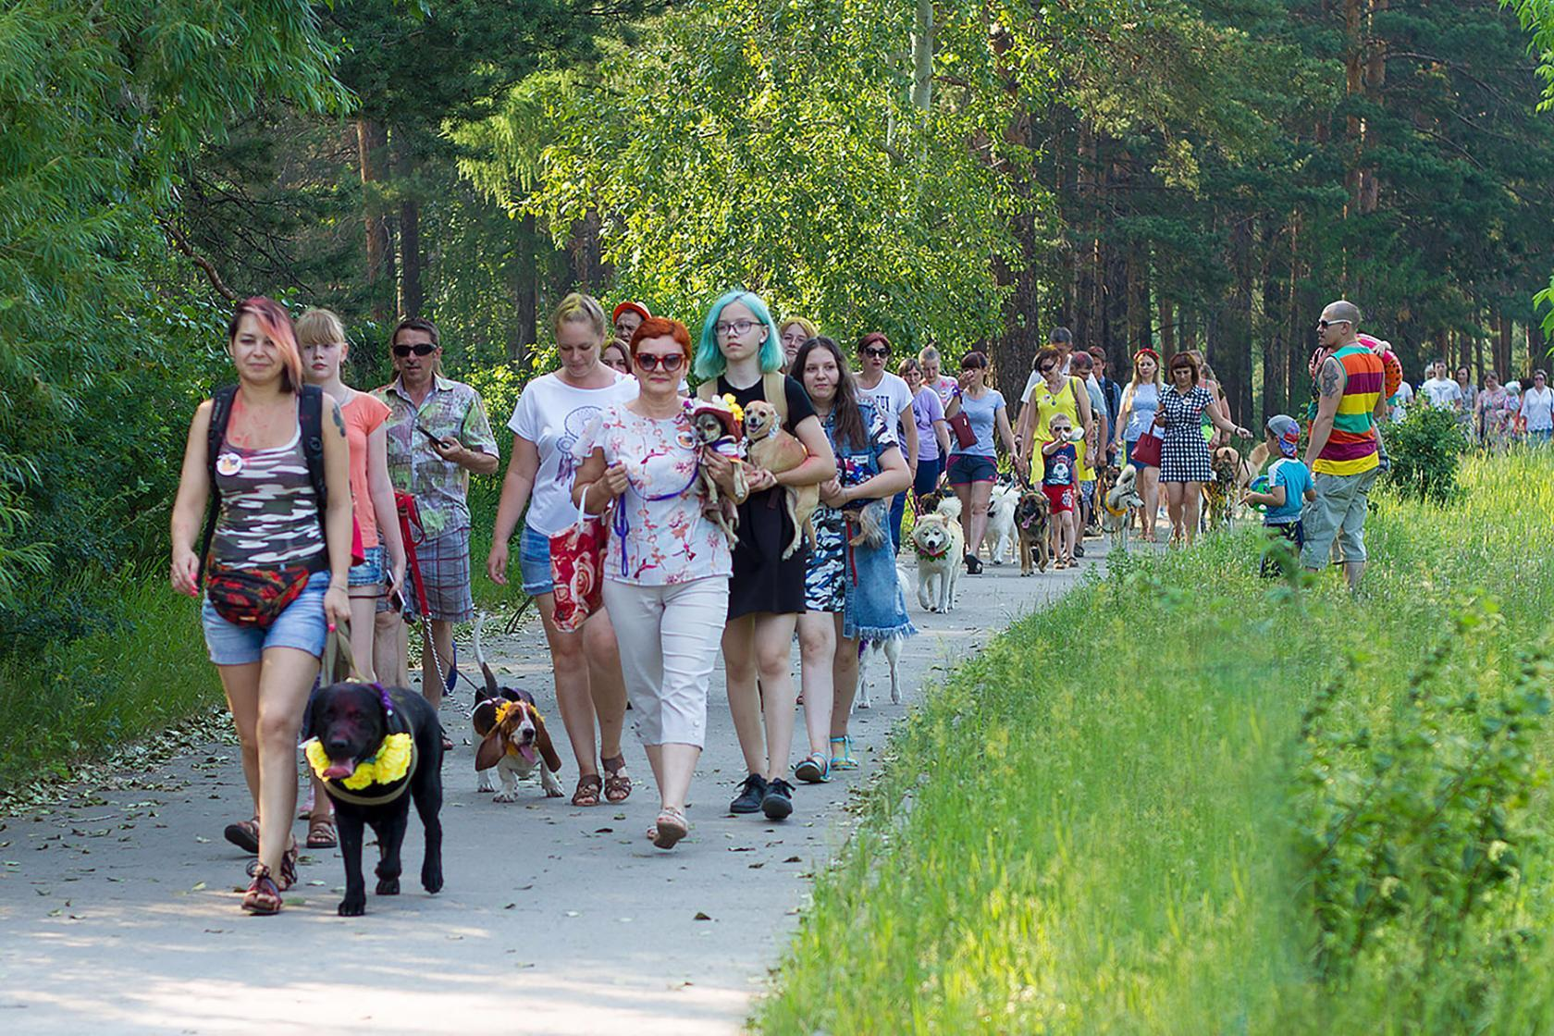
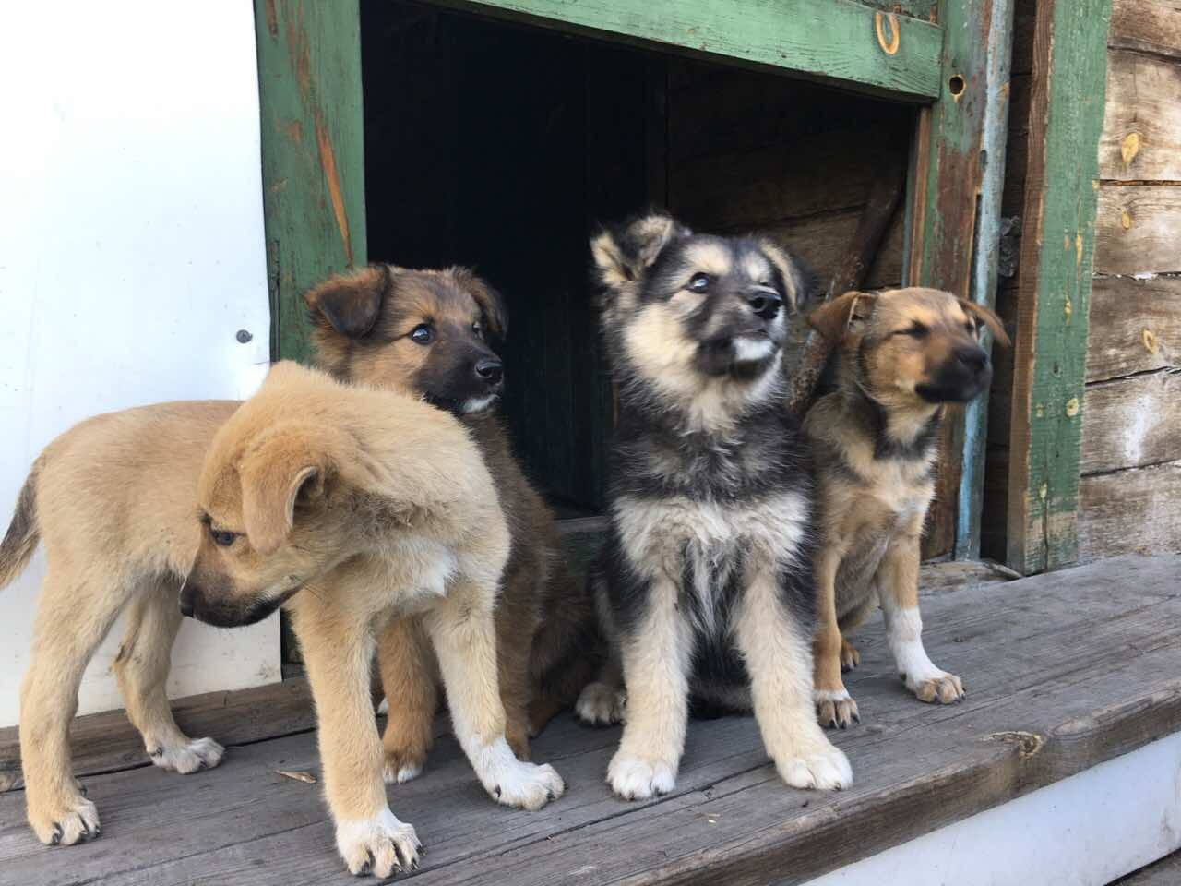
Кроме вышеназванных обширных мероприятий, Саянский благотворительный фонд оказал помощь на нужды людям, оказавшимся в трудной жизненной ситуации. Сумма оказанной помощи составила 286 тысяч рублей.

Фонд все время развивается, и вместе с ним появляется больше проектов и больше направлений, в которых мы работаем. Пришелся и опыт наших партнеров. Надеемся, что партнерство будет продолжать развиваться, и вместе мы реализуем много новых и успешных проектов.

Наши партнёры: мы гордимся и ценим партнёрство с компаниями, которые на протяжении как минимум 3 лет поддерживают наш Фонд. Вместе мы смогли реализовать очень важные благотворительные программы и решить очень важные благотворительные задачи и сделать больше на общее благое дело. Ваше доверие и постоянство в партнёрстве очень ценно, так как с каждым годом мы можем видеть, каких успехов мы добились совместными усилиями на благо нашего города и общества.
Саянский благотворительный фонд местного сообщества благодарит организации-доноров и граждан за щедрые пожертвования в 2017 году:
Амосова Л.А., ООО «Ван-Дан», МУП «Водоканал-сервис», Герасимов В.Г., ООО УК «Дар», Дмитриева Н.И., Ерофеев И.Н., Иванюк О.В., Виноградова А.Ю., Гайнулина Е.Г., Иванчикова Е.В., Говорин Ю.Г., Осипова-Нецветаева Т.Г., ООО УК «Искра», Каурова И.В., Колосова Л.А., ООО «Круиз», ООО «Лайнсиб Плюс», Ланцова Л.А., Лесюк Г.Г., МБУК ДК «Юность», Морозова В.В., Детская музыкальная школа, Беляевский Н.А., ООО «Коммунальный специальный транспорт», ООО «Контакт», ООО «Надежда», ООО «Парис», ООО «Паритет», ООО ПК «Сибстройсервисплюс», ООО «Ситэк», ООО «СтроймонтажСаянск», ООО «Торговый дом Саянский бройлер», ООО «Чисторгад», ООО «Саянский бройлер», ООО «Водоканал-строй», ООО «Продукт-сервис», ООО «Саянск-лифт, Подпругина Е.Н., Потапова А.Е., ООО «РКЦ», Саянское местное отделение «РКК», Сиводедов Е.Н., Сигитова Т.А., СМУП «Рыночный комплекс», МУП «СТЭП», ООО «Тонекс», ООО УК «УЮТ», Фомичева Т.В. Хасанов Д.А., Детская художественная школа, Шевцова О.П., Шеметова А.А., Щербенок Г.П.

Работники учреждений: Гимназия им. Надькина, Управление образования города Саянска, Д/у № 25»Василёк», Д/у № 10 «Дюймовочка», Д/у № 21 «Брусничка», Д/у № 27 «Петушок», Комитет по управлению имуществом и земельным отношениям, МКУ «Централизованная бухгалтерия муниципальных образований», МУ «Управление обслуживания муниципальных учреждений культуры», МУК «Централизованная библиотечная система г. Саянска», МУП 2Водоканал-сервис», ОГБУЗ «СГБ», ОГКУ «ЦЗН г. Саянска», ООО «Саянск-лифт», ООО «Чистоград», Отдел архитектуры и градостроительства Администрации г. Саянска, Отдел экономического развития Администрации г. Саянска», МУП «СТЭП», Саянское местное отделение ГАУ «МФЦ», СМУП «Рыночный комплекс», Управление социальной защиты населения г. Саянска», Управление ПФ РФ по г. Саянску, Детская художественная школа, Детская музыкальная школа, Центр Развития образования г. Саянска, СОШ № 2, СОШ № 5, СОШ № 6, СОШ № 3, СОШ № 4.

Учредителями Фонда являются физические лица.
Правление Фонда:
1. Герасимов Владимир Георгиевич (Председатель);
2. Сигитова Тамара Алексеевна;
3. Иванюк Ольга Васильевна;
4. Виноградова Алена Юрьевна;
5. Лесюк Галина Григорьевна.
Директор Фонда – Сурина Полина Михайловна
2 постоянных волонтёра – Теплинская Елена Викторовна, Синицына Лариса Николаевна.

Реквизиты Фонда: 666303, Иркутская область, г. Саянск, мкр. Строителей, д. 24
Телефоны: 8(39553)5-55-11; 8(914)929-02-23

